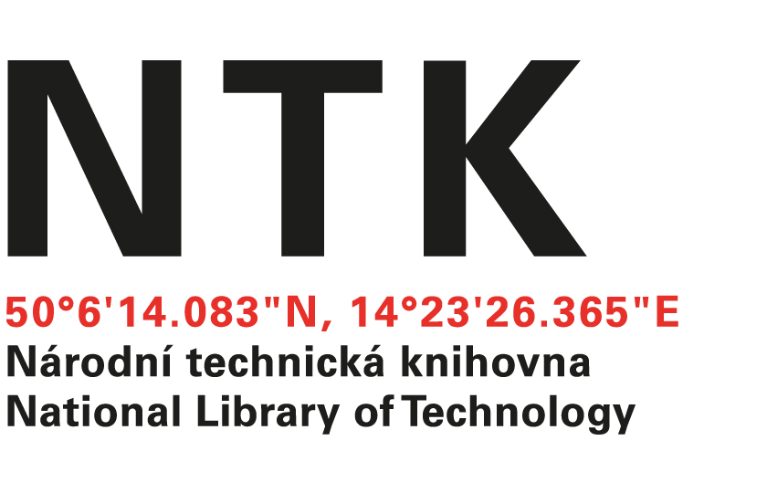
Objednávka

č. 42/EIZ/2024/NTK

Objednatel: | Dodavatel:
Národní technická knihovna | Albertina icome Praha s.r.o.
Technická 6/2710 | Štěpánská 16
160 80 Praha 6 - Dejvice | 110 00 Praha 1
IČ: 61387142 | IČO: 49612158
DIČ: CZ61387142 | DIČ: CZ49612158

Vážený pane xxxxxxxxxxxxx,

objednáváme si u Vás navýšení kreditu ke službě DDA – Demand Driven Acquisition v ProQuest Ebook Central ve výši 500 000 Kč.

S pozdravem

xxxxxxxxxxxx
akvizice elektronických informačních zdrojů
V Praze dne 15. 4. 2024
vyřizuje: xxxxxxxxxxxx
email: eiz@techlib.cz
telefon: +xxxxxxxxxxxxxxx
Objednávku přijal/a:

